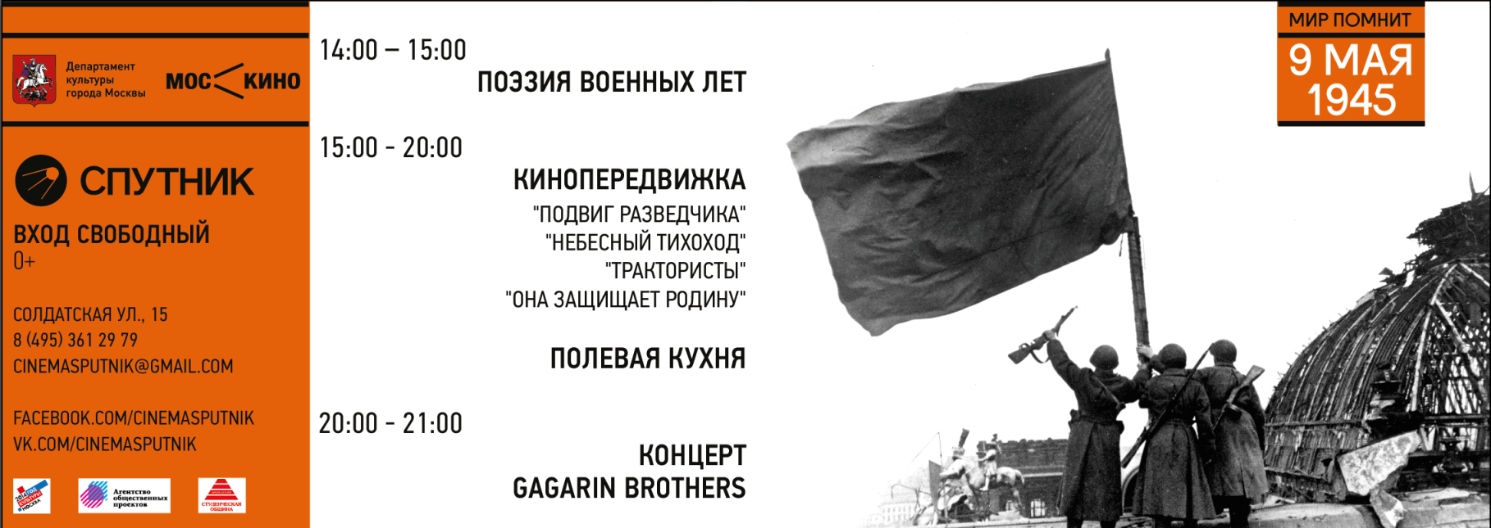
День Победы в "Спутнике"

Центральным событием праздника станут показы ретроспективных фильмов про войну на пленке 35мм в кинопередвижке, воссозданной и аутентичной военному времени.

Зрители увидят знакомые и любимые фильмы в такой обстановке, в какой её смотрели бойцы на фронте.

Показы пройдут в платке (6*12 метров) расположенной на улице около кинотеатра.

Во время показов будет организована полевая кухня.

На крыльце кинотеатра будет звучать патефон военных лет, и располагаться два самовара для угощения зрителей чаем.

После кинопоказов - концерт группы Gagarin Brothers с кузова настоящего ЗИСа.

В фойе для детей и взрослых – поэзия военных лет в сопровождении песочной анимации и инструментальной музыки (по произведениям поэтов военных лет).

Ждём вас на главном празднике нашей страны!

Вход свободный!

Кинотеатр «Спутник»

Солдатская ул., 15
8 (495) 361 29 79
CINEMASPUTNIK.COM

